**TD Programmation Réseau**

**TD1 maîtrisez les outils réseaux :**

Ex 1

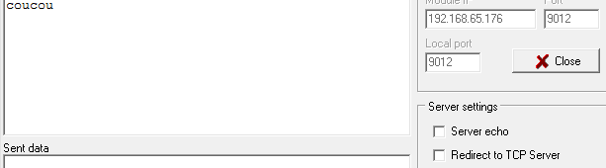C:\Users\PLprieux\Desktop\TP porg\Tp1\TP1.PNG

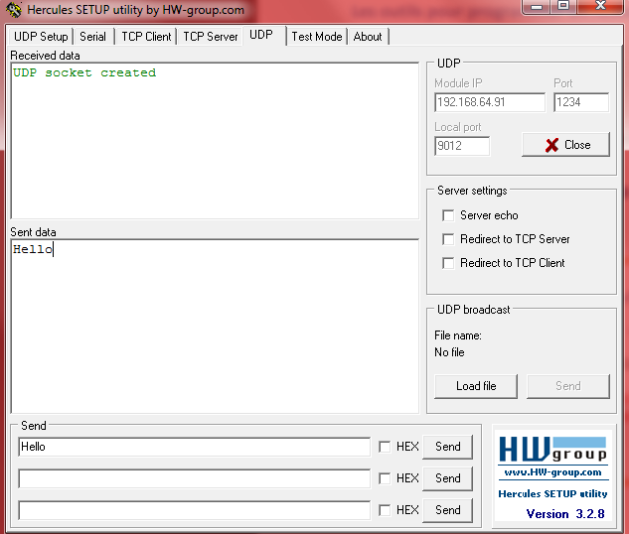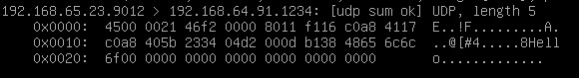

Ex 2 :



**TD 2 : Premier Programme C++ (Envoie message UDP)**

* Ex 1 Installation :

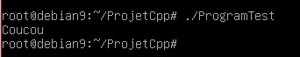

* Ex 2 Mon premier programme UDP :

C:\Users\PLprieux\Desktop\TP porg\TP2\Tp2 Envoie trame Programme.PNGOn arrive bien à envoyer des données via un socket UDP :

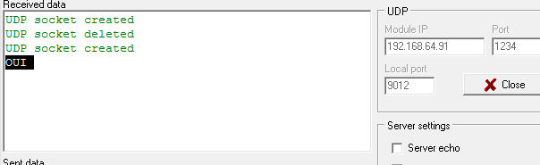

TD 3 Programmation Serveur UDP C++

* Exercice 1 : Création d’un serveur d’écoute
* Exercice 2 : Lecture de message



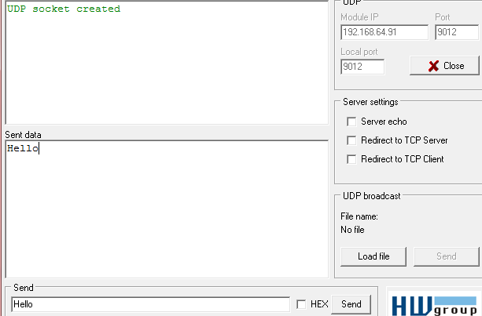

**TD4 Programmation Client/serveur TCP/IP**

Client : 

Message Reçu sur le serveur :

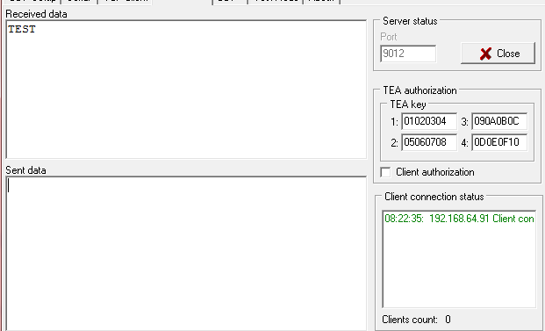

Serveur TCP :

La connexion au serveur

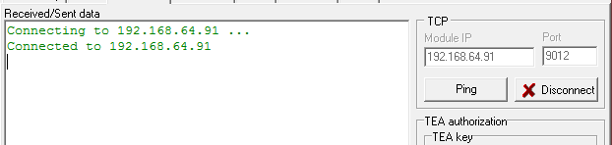

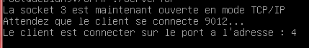

Envoie du message :

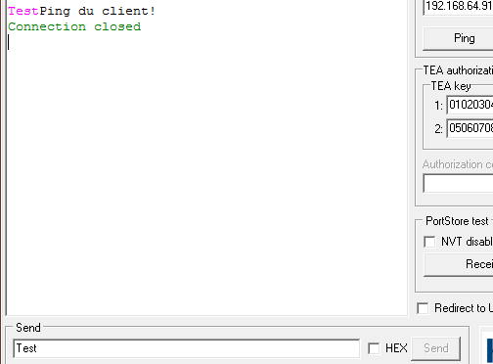

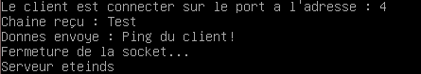

**TP1 : Création d’un serveur traitant de l’information**

Ex 1 :

Données envoyées :

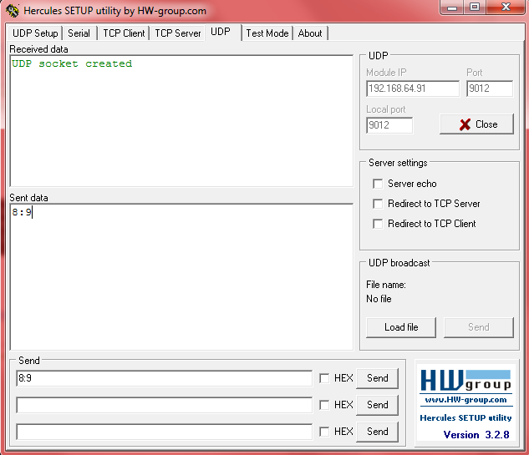

Résultat reçu :

